LABORATORIO NO. 1
LABORATORIO: ÁRBOLES Y RANDOM FOREST PARA REGRESIÓN Y CLASIFICACIÓN

PRESENTADO POR:
VIVIANA ANDREA BAUTISTA PULIDO
CARMEN EDILIA RICARDO GELVES
ALEJANDRO DE MENDOZA

PRESENTADO AL PROFESOR:
ING JUAN CARLOS REYES FIGUEROA

FUNDACIÓN UNIVERSITARIA INTERNACIONAL DE LA RIOJA
BOGOTÁ D.C.
21 DE MARZO
2025
TABLA DE CONTENIDO

INTRODUCCIÓN 3
DESARROLLO DEL LABORATORIO 3
PRIMERA PARTE LABORATORIO 3
Análisis Descriptivo De Los Datos 3
Cargar El Dataset En Google Colab 4
Análisis Exploratorio De Datos 5
Matriz De Correlaciones 6
Tratamiento De Valores Nulos 9
Aplicar Árboles De Decisión Y Random Forest Para Regresión 13
Evaluación Árboles De Decisión Y Random Forest Para Regresión 16
Reporte De Clasificación 16
Comparación De Modelos: Ventajas Y Desventajas 17
Evaluación Del Modelo De Clasificación 18
Conclusión De Modelos De Clasificación 18
Análisis De Creación De Grupos – Distribución De Los Grupos Por Precio 19
Análisis De La Distribución De Grupos 20
Conclusión 20
SEGUNDA PARTE LABORATORIO 21
Análisis Descriptivo De Datos 21
Comenta De Manera General Qué Se Puede Observar En La Figura 1 22
Conclusiones Y Eliminación De Variables Figura 2 24
Matriz De Correlaciones, Revisión De Variables De Mayor Correlación Y Revisión De Eliminación 25
Tratamiento De Valores Faltantes 26
Problema De Regresión 28
Primer Problema 28
Segundo Problema 28
Problema De Clasificación 29
Primer Problema 29
Segundo Problema 30
CONCLUSIONES 32
BIBLIOGRAFÍA 32

INTRODUCCIÓN

En el desarrollo de este laboratorio, se abordaron dos problemas fundamentales en el ámbito del aprendizaje automático: regresión y clasificación. Se utilizaron árboles de decisión y Random Forest para comparar su rendimiento en ambas tareas.
En el problema de regresión, se evaluó la precisión de los modelos mediante la métrica de la raíz cuadrada del error cuadrático medio (RMSE) antes y después de podar el árbol, así como la comparación con Random Forest. En el problema de clasificación, se agruparon los precios de los inmuebles en tres categorías y se analizaron los resultados mediante matrices de confusión. A partir de estas matrices, se calculó la exactitud de cada grupo y se comparó el desempeño de los modelos.
El objetivo de esta actividad es analizar cómo los diferentes enfoques de aprendizaje supervisado afectan la precisión de las predicciones y qué modelo ofrece un mejor rendimiento para cada problema.

DESARROLLO DEL LABORATORIO

En este laboratorio, y como complemento a la introducción, exploraremos el uso de algoritmos de aprendizaje supervisado para abordar problemas de regresión y clasificación en el análisis de precios de inmuebles. Utilizaremos árboles de decisión y Random Forest para predecir valores y clasificar propiedades en diferentes categorías de precio.
A través de métricas como la raíz cuadrada del error cuadrático medio (RMSE) y el análisis de matrices de confusión, evaluaremos el rendimiento de cada modelo y compararemos su capacidad de generalización. El objetivo es identificar qué algoritmo ofrece mejores resultados y comprender el impacto de diferentes estrategias de modelado en la precisión de las predicciones. A continuación, el respectivo desarrollo con base en los requerimientos planteados por el profesor Ing. Juan Carlos Reyes Figueroa.

PRIMERA PARTE LABORATORIO

Análisis Descriptivo De Los Datos

Primero que todo y con base en la actividad de desarrollo a implementar se nos indica que el conjunto en primera medida que vamos a trabajar y según la clase impartida por el profesor del 14 de marzo de 2025, se nos indica que podemos utilizar el archivo que viene adjunto en la actividad de nombre “housing_train”, por lo que hemos tomado este archivo y se deben desarrollar las siguientes operaciones:
- Análisis descriptivo de los datos:
  - De las variables numéricas, halla datos estadísticos.
  - De las variables categóricas, lista las diferentes categorías y halla la frecuencia de cada una de ellas.
  - Crea matriz de correlaciones existentes entre las variables numéricas del conjunto de datos, analiza los resultados.
- Tratamiento de missing. Si existen valores faltantes, decide si eliminar los registros, llenarlos con valores como la media, la mediana o la moda y justifique tu respuesta.
- Aplica árboles y random forest al problema de regresión.
- Compara, mediante las medidas que te parezcan adecuadas, la capacidad predictiva de ambos métodos.
- Comenta las ventajas y desventajas de cada modelo. De acuerdo con los resultados, son realmente útiles los modelos creados para el conjunto de datos propuesto.
- Para el ejercicio de clasificación, tanto para Árboles como para random forest, se crean los siguientes grupos: grupo1 SalePrice menor o igual a 100.000, grupo2 SalePrice entre 100.001 y 500.000 y grupo3 SalePrice mayor o igual a 500001.
- Compara los resultados de los dos clasificadores y comenta los resultados.
- Otros comentarios que consideres adecuados.
Es por lo que para efectuar el desarrollo completo hemos decidido trabajar con “Google Colab”, por temas de facilidad en los entornos impartidos en la clase y por mayor entendimiento hacia el profesor, al tener en cuenta que es una de sus herramientas preferidas para el desarrollo.
Y es por lo que a continuación vamos a denotar toda la explicación del código para al final dar a conocer las respuestas del código en la consola de Google Colab, los pasos en el desarrollo del código son los siguientes:

Cargar El Dataset En Google Colab

Para esto procedimos a generar automatización en la carga del archivo housing_train.csv desde el almacenamiento de Google Drive a Google Colab con el siguiente código:
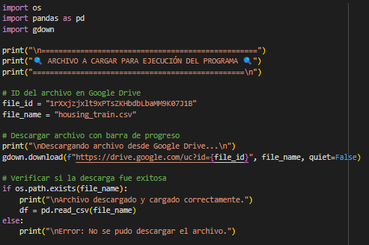
Ahora, utilizamos este código para leerlo:
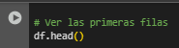
Ahora procedimos con el análisis exploratorio de datos. Luego de verificar la respuesta en la consola de Google Colab que es la siguiente:
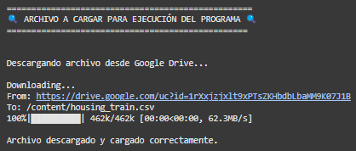
Es importante dar claridad que solo con ejecutar el código se sube el archivo directamente no es necesario efectuar ningún proceso de cargue manual en Google Colab, este desarrollo se implementó para dar funcionalidad y evitar errores en la ejecución del código.

Análisis Exploratorio De Datos

Para esto establecimos en primera medida las variables numéricas que son las estadísticas básicas con el siguiente código:
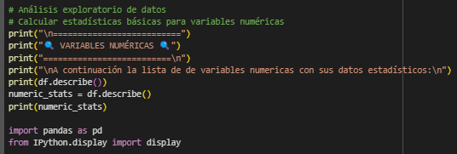
Donde entramos a describir estas variables con sus respectivas estadísticas tal y como se muestra en el resultado de la consola:
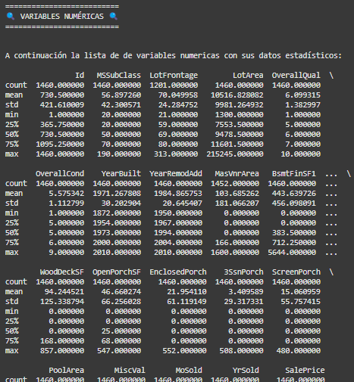
Y luego establecimos las variables categóricas con las frecuencias de los valores, y para esto nos basamos en el siguiente código:
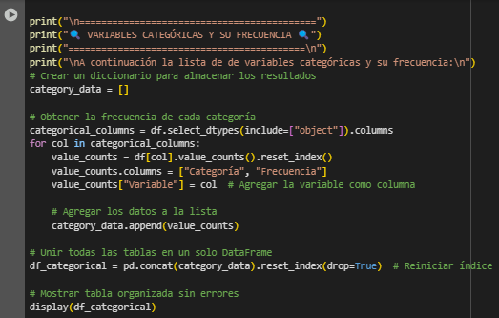
Y el resultado que se nos muestra en la consola es el siguiente:
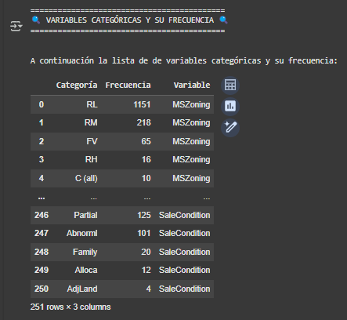
Tener presente todo el análisis de diseño con el fin de que se pueda mostrar la tabla correctamente, ahora como es del conocimiento del docente se puede expandir en su totalidad con los respectivos controles que se muestran en la imagen.
Y con este desarrollo procedemos entonces a desarrollar la matriz de correlaciones.

Matriz De Correlaciones

Como sabemos la matriz de correlaciones es una tabla que muestra los coeficientes de correlación entre múltiples variables en un conjunto de datos. Estos coeficientes indican el grado y la dirección de la relación lineal entre las variables. Y entonces para su desarrollo utilizamos el siguiente código:
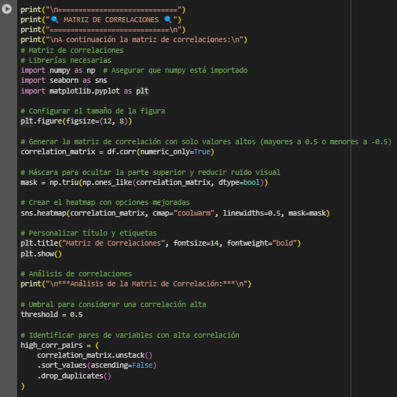

Es importante indicar que para el desarrollo de esta matriz utilizamos diseño especial porque la matriz daba desbordada con demasiados números unos encima de otros al ser tanta la cantidad de datos entonces lo que hicimos fue aplicarle diseño y para esto, ocultamos la parte superior de la matriz para reducir el ruido visual, configuramos la matriz de correlación para que muestre solo valores altos mayores a 0.5 o menores a -0.5, quitamos las anotaciones (annot=False) para no saturar con números, filtramos solo correlaciones altas para centrarnos en lo relevante y rotamos los nombres de las variables para que sean más legibles. Adicionalmente se hace un análisis dentro del código. Se aclara que si no se hacen estos ajustes la matriz queda desbordada y no se ven con claridad los resultados. Ahora procedemos con el tratamiento de valores nulos.
Ahora con el fin de brindar la explicación de la matriz desarrollamos el siguiente código:
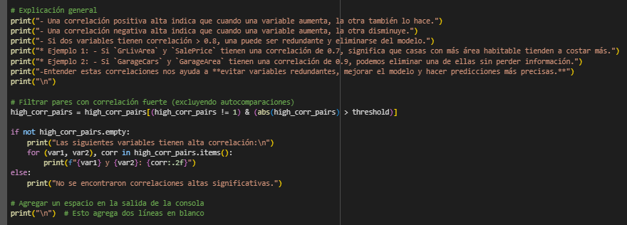
Y la respuesta que nos trae la consola es la siguiente:
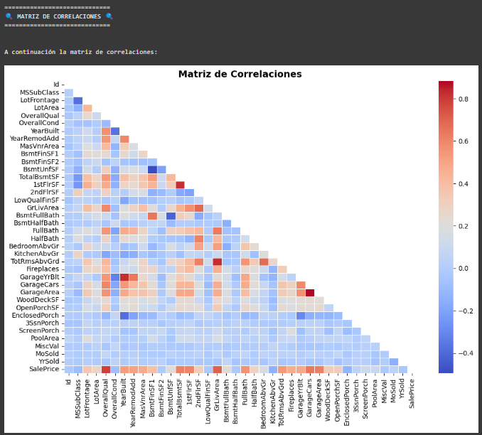
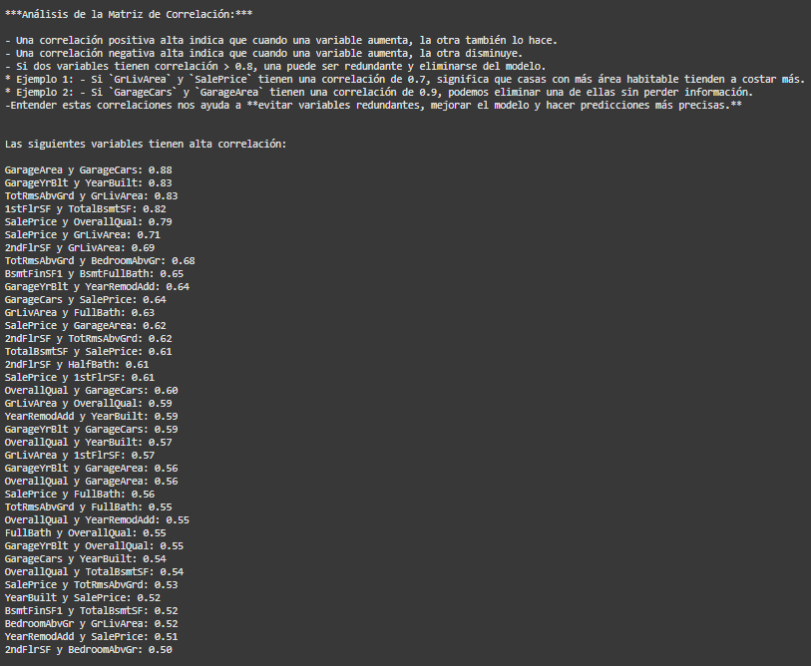

Tratamiento De Valores Nulos

Para esta implementación primero decidimos ubicar cuantos valores nulos hay por cada columna con el siguiente código:
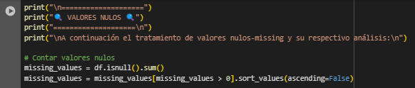
Y ahora procedemos con la estrategia de limpieza que se basa en:
- Eliminar columnas con más del 90% de valores nulos (PoolQC, MiscFeature, Alley, Fence).
- Llenar valores de Garage con "Sin Garaje" o 0.
- Rellenar LotFrontage con la mediana del vecindario.
- Llenar Electrical con la moda.
- Llenar FireplaceQu con "Sin Chimenea".
Y para esto hemos desarrollado el siguiente código en primera medida para imprimir los valores nulos e identificar las columnas con más del 90% de valores nulos:
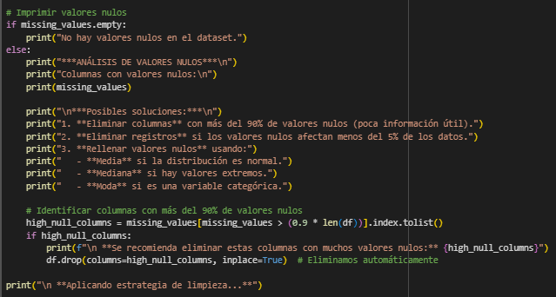
Ahora por otro lado proedimos a rellenar los valores nulos en columna de alto grado de importancia con base en la siguiente tabla, donde aplicamos media, moda, texto y enteros:
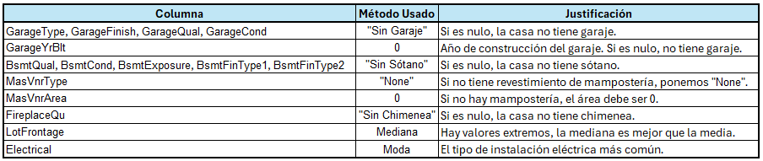
Entonces procedimos a verificar nuevamente si hay valores nulos con el siguiente código:
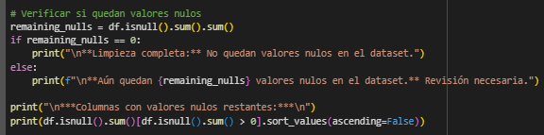
Y como efectivamente nos dimos cuenta de que hay valores nulos al obtener esta respuesta en consola (1179 valores nulos):
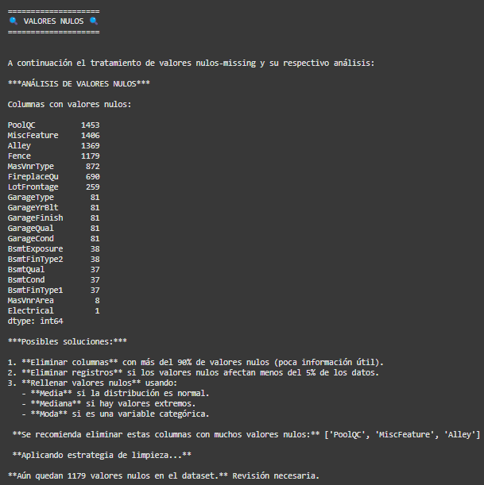
Entonces procedimos a identificar donde estaban esos valores nulos con el siguiente código:
Y nos indico que estaban en la columna de “Fence”, con la siguiente respuesta de la consola:
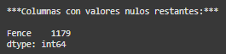
Entonces procedimos a efectuar el análisis de la columna “Fence” con el siguiente código:
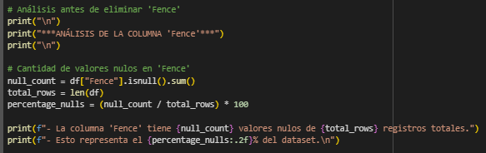
Y nos dio el siguiente resultado en la consola:
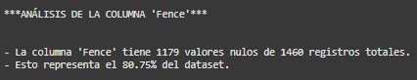
Por lo que es clara la decisión que de igual manera implementamos en el código:
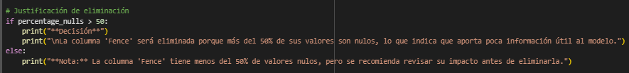
Y la respuesta de la consola es la siguiente:
Entonces se procedió con su eliminación con el siguiente código:
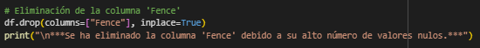
Y obtenemos entonces la respuesta de la consola de la siguiente manera:
Por último, entonces procedimos nuevamente a ejecutar la verificación de valores nulos con el siguiente código:
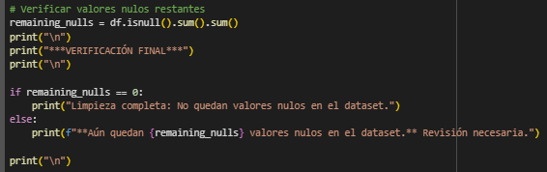
Y nos trajo la siguiente respuesta la consola, por lo que no hay que ejecutar ninguna acción en adición:
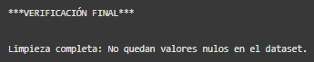
Ahora con la limpieza de datos completa procedimos con la aplicación del Árbol de Decisión y Random Forest para ejecutar el proceso de regresión.

Aplicar Árboles De Decisión Y Random Forest Para Regresión

Aquí vamos a predecir SalePrice usando DecisionTreeRegressor y RandomForestRegressor. Y para esto vamos a explicar el código por partes:
  - Primero que todo procedemos con el entrenamiento de los modelos de regresión, con los siguientes importes, donde
    - Importamos librerías para dividir los datos en entrenamiento y prueba (train_test_split)
    - Usamos modelos de regresión (DecisionTreeRegressor y RandomForestRegressor)
    - Calculamos las métricas (MAE, RMSE)
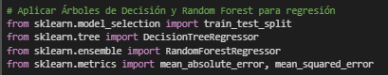
  - Luego procedimos a ejecutar la preparación de los datos, donde:
    - df_numeric: Filtra solo las columnas numéricas.
    - X: Todas las variables menos Id y SalePrice.
    - y: Solo la variable que queremos predecir (SalePrice). A continuación, el código:
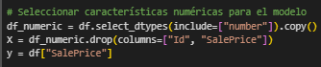
  - Ahora procedimos a ejecutar el proceso de división en entrenamiento y prueba donde:
    - train_test_split(): Divide el dataset en 80% entrenamiento, 20% prueba.
    - random_state=42: Asegura que los resultados sean reproducibles.
  - Listo ahora que hemos entrenado los modelos procedemos con la evaluación de los modelos donde:
    - La función evaluate() calcula MAE (Error Absoluto Medio) y RMSE (Raíz del Error Cuadrático Medio)
    - Y se usa para comparar el desempeño de Árbol de Decisión vs. Random Forest
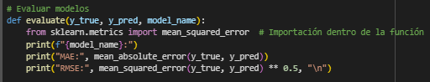
  - Ahora creamos el modelo dt_model usando DecisionTreeRegressor. Y por otra parte, random_state=42: Garantiza que los resultados sean siempre los mismos al ejecutar el código. Adicionalmente entrenamos el modelo con fit(X_train, y_train), es decir, aprende la relación entre las variables predictoras (X_train) y la variable objetivo (y_train). Luego generamos predicciones con predict(X_test) que usa el modelo entrenado para predecir el precio de los inmuebles en los datos de prueba (X_test) y guarda las predicciones en dt_preds para evaluarlas más tarde. A continuación, el código:
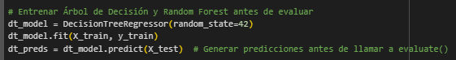
  - Entonces procedemos a efectuar el entrenamiento de Random Forest y para esto creamos el modelo rf_model usando RandomForestRegressor. Por otra parte, n_estimators=100: El modelo usará 100 árboles de decisión para hacer predicciones. Por otra parte, random_state=42 al igual que en el Árbol de Decisión, garantiza que el resultado sea reproducible. Procedemos a entrenar el modelo con fit(X_train, y_train), aprendiendo la relación entre las variables de entrada y el precio de los inmuebles Y por último generamos las predicciones con predict(X_test), almacenando los valores predichos en rf_preds. A continuación, el código:
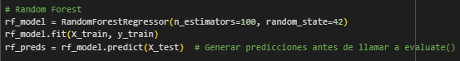
  - Ahora generamos la respectiva importación de resultados, con el siguiente código donde se muestra un título en consola para los resultados del Árbol de Decisión y se llama a la función evaluate() para calcular las métricas del modelo.:
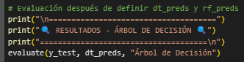
Y nos da el siguiente resultado en la consola:
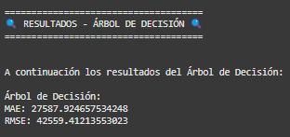
  - Ahora hacemos lo mismo para Random Forest:
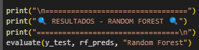
Y el resultado de la consola es el siguiente:
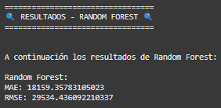
  - Y ahora se procede a comparar ambos modelos
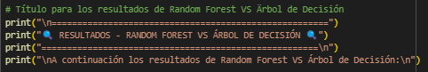
  - Ahora procedimos a efectuar la clasificación por rango de precio con el siguiente código e importando las siguientes librerías, en donde importamos las siguientes librerías para ejecutar la clasificación:
    - Modelos Árbol de Decisión y Random Forest
    - Métricas accuracy_score y classification_report
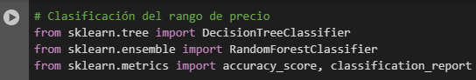
  - Entonces con las librerías procedimos a crear las categorías de precios, donde se dividen los precios en 3 grupos:
    - 1 → Casas baratas (≤ 100,000)
    - 2 → Precio medio (100,001 - 500,000)
    - 3 → Casas caras (≥ 500,001)
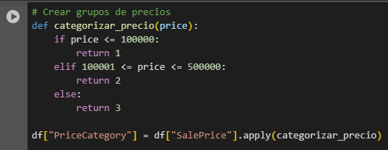
  - Y entonces procedimos aplicar la función a la columna Saleprice, a continuación, el código:
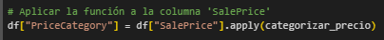
  - Ahora procedimos a efectuar la preparación de los datos para la respectiva clasificación donde:
    - X_class: Variables numéricas sin Id.
    - y_class: Categoría de precios.
  - Es entonces que procedemos con la división en entrenamiento y prueba, donde denotamos el 20% de datos para prueba, 80% para entrenamiento:
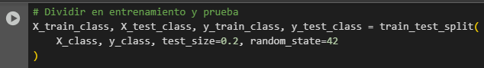
  - Es entonces que procedemos con el entrenamiento del modelo de clasificación, en donde se entrenan modelos de Árbol de Decisión y Random Forest, y se hacen las predicciones con dt_class_preds y rf_class_preds:
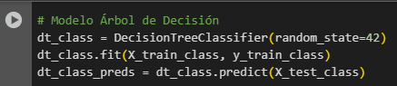
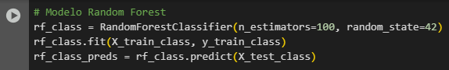

Evaluación Árboles De Decisión Y Random Forest Para Regresión

Procedemos entonces a ejecutar el proceso de evaluación de los modelos con el fin de establecer su “acuracy-presición” y por ende establecer que modelos se ajusta más a lo requerido y lo hemos hecho con el siguiente código:
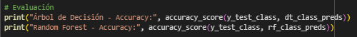
Tener presente que (accuracy_score) mide la precisión de ambos modelos. A continuación, los resultados de la consola:
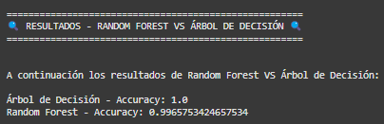

Reporte De Clasificación

Y es con base en esta evaluación que procedemos a ejecutar el reporte de clasificación el cual mejoramos en su diseño para versatilidad en la lectura de la información con base en el siguiente código:
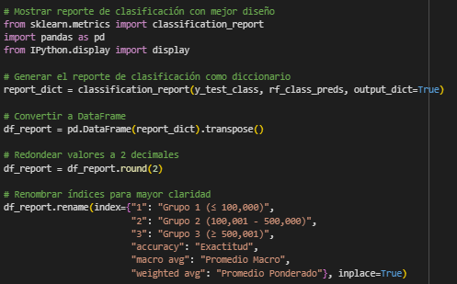
Y por último mejoramos el diseño para convertirlo en una tabla donde se muestra el informe con el siguiente código
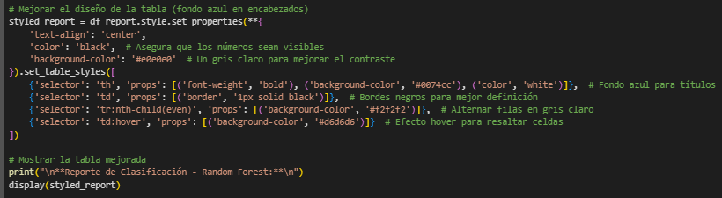
A continuación, los resultados de la consola:
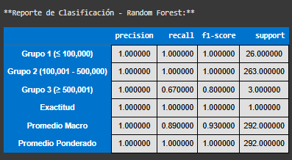
Y con esto hemos finalizado esta parte de este laboratorio. Ahora procedemos con el análisis de la comparación de los modelos.

Comparación De Modelos: Ventajas Y Desventajas

Lo primero es denotar el titulo y para esto mostramos un título claro en consola indicando que se va a comparar Árbol de Decisión vs. Random Forest, con este código:
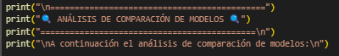
Ahora imprimimos las ventajas y desventajas del árbol de decisión con el siguiente código, donde indicamos que el Árbol de Decisión es rápido y fácil de entender. Funciona bien con pocos datos, pero se sobre ajusta fácilmente. Y tiene menor precisión comparado con modelos más robustos como Random Forest.:
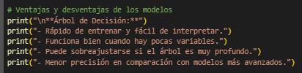
Ahora imprimimos las ventajas y desventajas de Random Forest donde indicamos que este evita el sobreajuste combinando múltiples árboles y tiene mayor precisión en regresión y clasificación, pero es más lento y menos interpretable.
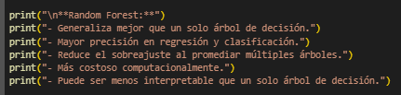
Ahora procedemos a indicar que modelo es mejor según nuestro análisis y lo imprimimos en código indicando que Random Forest es más preciso porque tiene un MAE y RMSE menores lo que significa que predice mejor los precios de las casas.
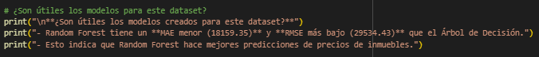

Evaluación Del Modelo De Clasificación

Ahora procedemos entones con el análisis de la evaluación del modelo y con base en esto nos permitimos indicar que ambos modelos tienen buena precisión, pero Random Forest es más confiable. Y que el problema está en la categoría 3 (casas caras), que tiene bajo recall (0.67). A continuación, el código de impresión:

Conclusión De Modelos De Clasificación

Como conclusión para esta parte del trabajo nos permitimos indicar que Random Forest es la mejor opción porque tiene menos error y mejor precisión. Si queremos interpretar mejor los resultados, el Árbol de Decisión es más fácil de entender. Podemos mejorar la clasificación de casas caras con técnicas de balanceo. A continuación, el código de impresión:
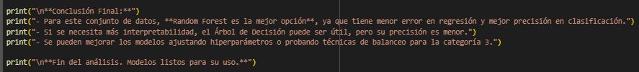
A continuación, la imagen de la salida de la consola:
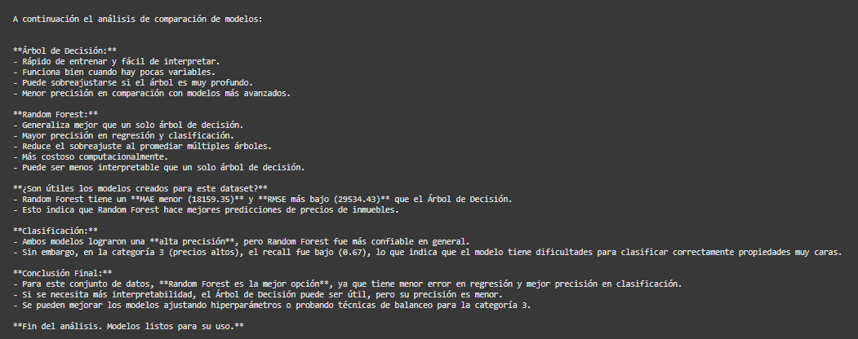

Análisis De Creación De Grupos – Distribución De Los Grupos Por Precio

A continuación, y con base en lo denotado en el laboratorio se va a analizar la distribución de los grupos de precios, por ende, lo primero es crear el titulo con el siguiente código:
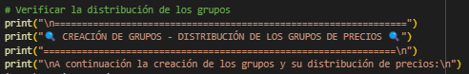
Ahora procedemos con la distribución de los grupos por ende procedemos a crear una tabla con la cantidad de registros en cada grupo y se muestra con display() en Google Colab para mejor visualización. A continuación, el respectivo código en Google Colab:
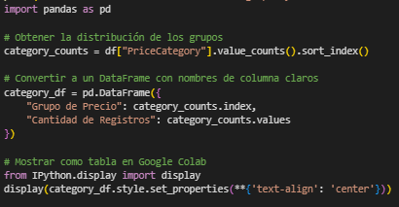
A continuación, la respuesta de la consola:
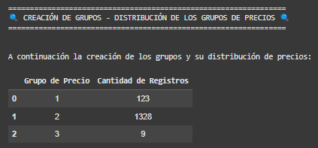

Análisis De La Distribución De Grupos

Procedemos entonces a crear el título en consola indicando que vamos a analizar los grupos de precios.
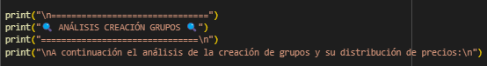
Ahora procedemos a imprimir la distribución de los grupos, con el siguiente codigo de impresión, donde, el grupo 2 tiene la mayoría de los datos (1,328 registros), el grupo 1 tiene 123 registros, pero es manejable y por otra parte el grupo 3 (casas caras) solo tiene 9 registros, lo que es un problema.:
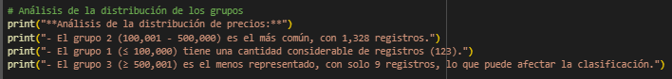
Entonces entramos a verificar como afecta esto al modelo y determinamos que el modelo aprende bien sobre casas de precio medio (grupo 2). Pero el grupo 3 tiene muy pocos datos, lo que afecta la precisión.
Ahora siendo esto denotado entonces procedemos a revisar como mejorar la clasificación indicando que podemos mejorar el modelo agregando más datos en el grupo 3. Se puede aplicar oversampling o ajustar los pesos en Random Forest. Y se pueden analizar nuevas variables que ayuden a clasificar mejor los precios altos.
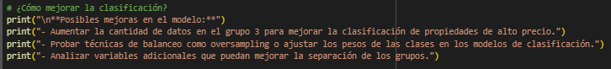

Conclusión

Como conclusión nos permitimos indicar que el modelo funciona bien, pero la categoría 3 necesita más datos para mejorar la precisión.
Y es por lo que como resumen final para esta primera parte del proyecto indicamos que Random Forest es mejor que el Árbol de Decisión en este dataset. El grupo 3 tiene pocos datos, lo que afecta su precisión. Y se pueden probar técnicas de balanceo para mejorar la clasificación. A continuación, la respuesta de la consola:
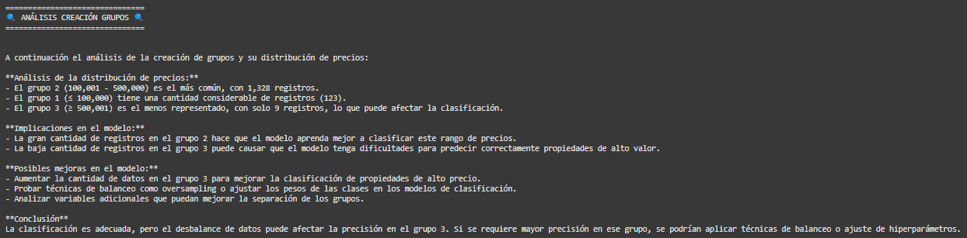

SEGUNDA PARTE LABORATORIO

En esta segunda parte del laboratorio en primera medida nos piden un análisis descriptivo de datos donde se adjunta un archivo .txt con la descripción de cada una de las columnas.

Análisis Descriptivo De Datos

Y para este análisis descriptivo entonces, con base en este archivo hemos podido denotar las siguientes características sobre las columnas:
Datos Generales
- El dataset contiene información sobre propiedades inmobiliarias en Ames, Iowa.
- Incluye variables numéricas y categóricas que describen características estructurales, ubicación y condiciones de venta de las casas.
Variables Principales
- Identificadores y Ubicación
  - MSSubClass: Clase de construcción.
  - Neighborhood: Barrio donde se ubica la casa.
Tamaño y Dimensiones
- LotFrontage: Longitud del frente de la parcela.
- LotArea: Área total de la parcela en pies cuadrados.
- GrLivArea: Área habitable sobre el suelo.
Estructura y Calidad
- OverallQual: Calidad general de la construcción.
- OverallCond: Estado general de la casa.
- YearBuilt: Año de construcción.
- YearRemodAdd: Año de remodelación.
Espacios Internos
- Bedroom: Número de habitaciones.
- Kitchen: Número de cocinas.
- Fireplaces: Número de chimeneas.
Sótano y Garaje
- TotalBsmtSF: Área total del sótano en pies cuadrados.
- GarageCars: Capacidad del garaje en número de autos.
- GarageArea: Tamaño del garaje en pies cuadrados.
Venta de la Propiedad
- MoSold: Mes de venta.
- YrSold: Año de venta.
- SalePrice: Precio de venta de la casa.
Aspectos Claves Para Analizar
- La variable SalePrice es el objetivo de predicción en modelos de regresión.
- Se deben analizar las correlaciones entre las variables para detectar factores que influyen en el precio.
- Es clave examinar la distribución de valores en variables como OverallQual, GrLivArea y GarageArea, ya que suelen tener fuerte relación con SalePrice.

Comenta De Manera General Qué Se Puede Observar En La Figura 1
Para este análisis hemos decidido dividir la imagen “Figura 1” en dos partes ya que la imagen de igual manera en la actividad esta separada en dos partes:
- Figura 1 Primera Parte:
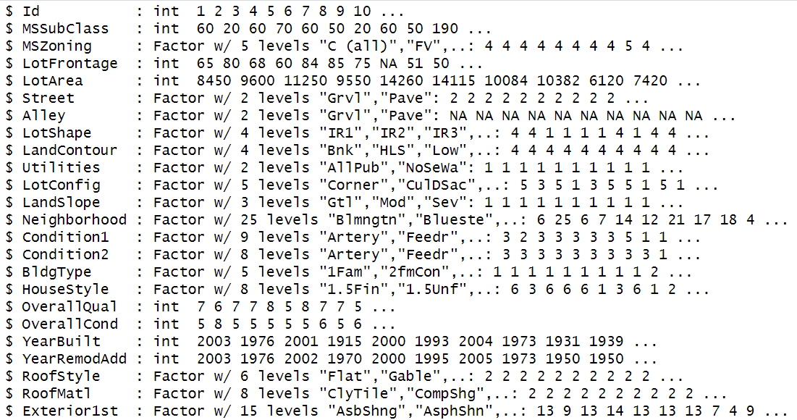
- Observaciones Generales de la Figura 1 Primera Parte:
- Tipos de Datos Presentes
  - Se observa que el dataset contiene tanto variables numéricas (int) como categóricas (Factor).
  - Las variables numéricas incluyen Id, LotFrontage, LotArea, OverallQual, YearBuilt, entre otras.
  - Las variables categóricas (Factor) tienen distintos niveles, como MSZoning, Neighborhood, BldgType y RoofStyle, lo que sugiere que hay una diversidad de categorías en los datos.
- Valores Faltantes
  - Algunas variables, como Alley, contienen muchos valores NA, lo que indica que pueden tener una cantidad significativa de datos faltantes.
  - LotFrontage también tiene algunos valores NA, lo que puede requerir técnicas de imputación antes del análisis.
- Distribución de Datos
- Neighborhood tiene 25 niveles, lo que sugiere que hay una amplia variedad de vecindarios en el dataset.
- Condition1 y Condition2 tienen múltiples niveles, lo que indica que las condiciones de los inmuebles varían en función de diferentes factores.
- OverallQual y OverallCond tienen valores enteros que representan una escala de calidad y condición de la vivienda.
- Posibles Variables Relevantes para Modelado
- Variables como OverallQual, YearBuilt, GrLivArea y LotArea probablemente tengan una fuerte correlación con el precio de venta (SalePrice).
- MSZoning, BldgType y Neighborhood pueden influir significativamente en la variabilidad de los precios.
- Conclusión:
  - La figura muestra que los datos contienen una mezcla de variables categóricas y numéricas, con algunas columnas que presentan valores faltantes. Será clave analizar la relación entre estas variables y realizar una limpieza de datos antes de cualquier modelado.

- Figura 1 Segunda parte:

- En la segunda parte de la Figura 1, se observa una descripción general de un conjunto de datos relacionado con viviendas. Se presentan varias columnas con diferentes tipos de datos:
- Variables numéricas (int):
- Algunas columnas contienen valores enteros, como Id, MSSubClass, LotFrontage, LotArea, OverallQual, OverallCond, YearBuilt y YearRemodAdd.
- Estas variables representan identificadores, dimensiones de los lotes, calidad y condición de las casas, así como los años de construcción y remodelación.
- Variables categóricas (Factor):
  - Existen varias columnas categóricas con diferentes niveles, como MSZoning (zonificación), Street (tipo de calle), LotShape (forma del lote), Neighborhood (barrio), BldgType (tipo de construcción) y RoofStyle (estilo del techo).
  - Algunas variables tienen pocos niveles (Street con 2 valores), mientras que otras tienen una variedad más amplia (Neighborhood con 25 niveles).
- Valores faltantes:
  - En la columna Alley, se observan valores "NA", lo que sugiere datos faltantes o casas sin acceso a callejón.
  - También se ve un "NA" en LotFrontage, indicando posibles datos ausentes en la anchura del lote.
- Conclusión general:
  - Los datos incluyen tanto variables numéricas como categóricas, con información sobre las características estructurales y la ubicación de las casas. Se pueden notar valores faltantes en algunas columnas, lo que requerirá un tratamiento especial en el análisis.

Conclusiones Y Eliminación De Variables Figura 2
Entonces para esta parte nos indican: En la figura 2 se pueden observar las estadísticas de las columnas numéricas. ¿Si se tienen 1460 observaciones, a qué conclusiones podríamos llegar con estos datos? ¿Podríamos eliminar algunas variables?

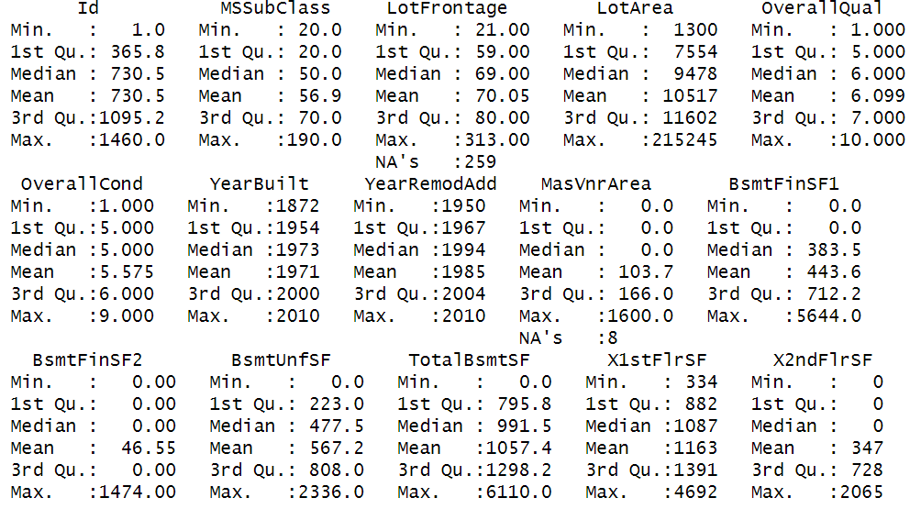
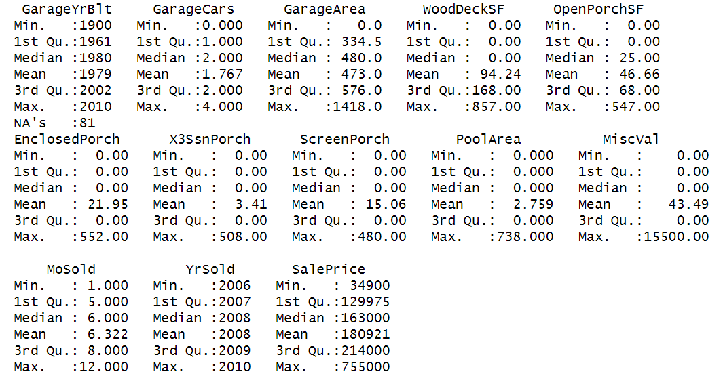

La figura muestra estadísticas descriptivas de varias variables en un conjunto de datos con 1460 observaciones. Entre los valores presentados se incluyen mínimo, máximo, cuartiles (1er y 3er cuartil), mediana y media. Algunas variables también presentan valores faltantes (NA's), como LotFrontage, MasVnrArea y GarageYrBlt. A continuación, las conclusiones adicionales respectivas que pudimos denotar:

- Distribución y valores faltantes:

  - Algunas variables tienen muchos valores en 0, lo que indica que pueden representar la ausencia de una característica (por ejemplo, PoolArea, BsmtFinSF2, X3SsnPorch).
  - LotFrontage, MasVnrArea y GarageYrBlt tienen valores NA, lo que sugiere que podrían necesitar imputación de datos o eliminación dependiendo de su impacto en el análisis.

- Variables con alta cantidad de ceros:

  - Variables como BsmtFinSF2, EnclosedPorch, ScreenPorch, PoolArea y MiscVal tienen medianas de 0, lo que indica que una gran parte de las casas no tienen esas características.
  - Estas variables pueden ser candidatas para eliminar si no aportan información relevante para el análisis.

- Colinealidad potencial:

  - TotalBsmtSF, X1stFlrSF y X2ndFlrSF parecen estar relacionadas con el tamaño de la casa, por lo que puede haber correlación entre ellas.
  - GarageCars y GarageArea también pueden estar correlacionadas, ya que ambas indican el tamaño del garaje.

- Rango de precios (SalePrice):

  - El precio de venta (SalePrice) varía entre 34,900 y 755,000, con una media de 180,921.
  - El 75% de las casas tienen un precio inferior a 214,000.

- ¿Podemos eliminar algunas variables?

  - Sí, hay variables candidatas para eliminación o transformación:
- Variables con muchos ceros: PoolArea, BsmtFinSF2, MiscVal, 3SsnPorch, ScreenPorch, EnclosedPorch.
- Variables redundantes: GarageCars y GarageArea pueden estar correlacionadas, por lo que podría conservarse solo una.
- Variables con datos faltantes: LotFrontage, MasVnrArea y GarageYrBlt podrían eliminarse si tienen demasiados valores ausentes o imputarse.

Para decidir la eliminación final, sería recomendable analizar la correlación con SalePrice y evaluar su impacto en un modelo predictivo.

Matriz De Correlaciones, Revisión De Variables De Mayor Correlación Y Revisión De Eliminación
Para este proceso en la figura 3 se adjunta a la actividad la imagen original y tenemos la matriz de correlaciones, y se nos pide revisar cuáles son las variables que mayor correlación tienen y si se puede eliminar alguna columna justificando nuestra respuesta, a continuación, la imagen respectiva:

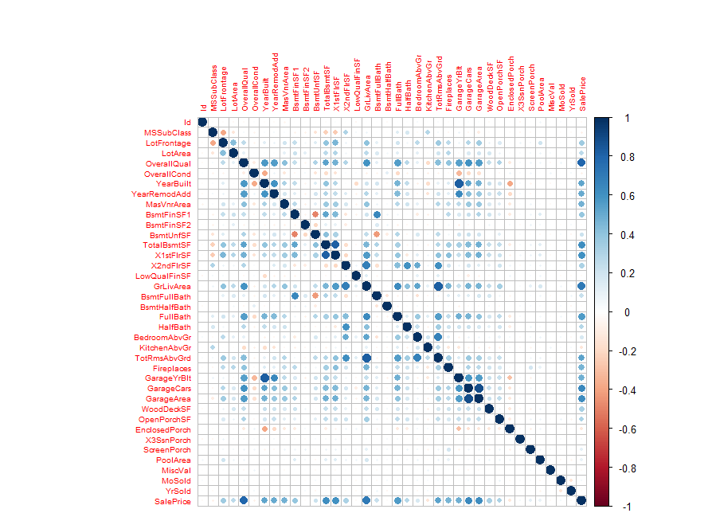
Y como podemos ver la matriz de correlación muestra la relación entre las variables en el conjunto de datos donde la intensidad y el tamaño de los puntos indican la magnitud y dirección de la correlación. A continuación, su respectivo análisis:
- Variables con alta correlación con SalePrice

- Las variables con mayor correlación positiva con el precio de venta (SalePrice) incluyen:
  - OverallQual (~0.8): Calidad general de la casa.
  - GrLivArea (~0.7): Área habitable sobre el suelo.
  - TotalBsmtSF (~0.6): Área total del sótano.
  - GarageCars (~0.6): Cantidad de autos que caben en el garaje.
  - GarageArea (~0.6): Área del garaje.
  - X1stFlrSF (~0.6): Área del primer piso.
  - YearBuilt (~0.5): Año de construcción.
  - YearRemodAdd (~0.5): Año de remodelación.
  - MasVnrArea (~0.5): Área de revestimiento de mampostería.
- Estas variables son importantes porque muestran una fuerte relación con el precio de venta y no deben eliminarse sin un análisis más profundo.

- Variables que podrían eliminarse

- Variables redundantes (alta correlación entre sí):
  - GarageCars y GarageArea (~0.9): Ambas representan el tamaño del garaje, por lo que una de ellas puede ser eliminada.
  - TotalBsmtSF y X1stFlrSF (~0.8): Suelen estar relacionadas, ya que el tamaño del sótano y el del primer piso están correlacionados en muchas casas.
  - YearBuilt y YearRemodAdd (~0.6): Aunque no es una correlación extremadamente alta, podría revisarse si YearRemodAdd aporta información adicional o si es redundante con YearBuilt.
- Variables con baja correlación con SalePrice (<0.2):
- MiscVal (valor de objetos misceláneos).
- MoSold (mes de venta).
- 3SsnPorch, ScreenPorch, EnclosedPorch, PoolArea (la mayoría son 0 y tienen poca relación con SalePrice).

- Conclusión

  - Para optimizar el análisis y reducir la dimensionalidad del conjunto de datos, se podrían eliminar:
- Una de las variables entre GarageCars y GarageArea (se recomienda quedarse con GarageCars, ya que es más interpretable).
- Una de las variables entre TotalBsmtSF y X1stFlrSF (se recomienda quedarse con TotalBsmtSF porque puede incluir sótanos terminados y no terminados).
- Variables con baja correlación con SalePrice como MiscVal, MoSold, 3SsnPorch, ScreenPorch, EnclosedPorch, y PoolArea.

Tratamiento De Valores Faltantes

En la actividad del laboratorio nos muestran la figura 4 donde se muestran las variables que contienen valores faltantes y nos piden responder la pregunta de ¿Cuál sería la mejor manera de llenar esos valores faltantes en cada una de las columnas?

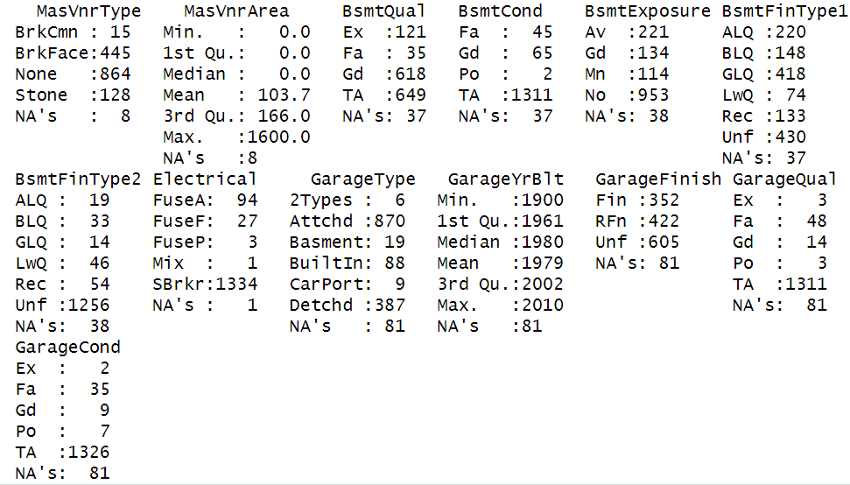
- La tabla muestra varias variables con valores faltantes (NA's). Para manejar estos valores, hay que considerar el tipo de variable y su contexto en los datos. A continuación, se presentan estrategias para cada caso:
1. MasVnrType (8 valores faltantes) y MasVnrArea (8 valores faltantes)
- Descripción:
    - MasVnrType indica el tipo de revestimiento de mampostería, y MasVnrArea su tamaño en pies cuadrados.
- Solución:
  - Si MasVnrArea = 0, es probable que no haya revestimiento de mampostería. En ese caso, los valores faltantes en MasVnrType pueden reemplazarse con "None".
  - MasVnrArea puede llenarse con 0, ya que indica que la casa no tiene este tipo de revestimiento.
2. BsmtQual, BsmtCond, BsmtExposure, BsmtFinType1, BsmtFinType2 (37-38 valores faltantes)
- Descripción:
    - Estas variables describen la calidad, condición y tipo de acabado del sótano.
- Solución:
  - Si el valor es NA, es probable que la casa no tenga sótano. Se pueden reemplazar por "None" (o "NoBsmt" para diferenciarlo de otras categorías).
  - Alternativamente, si hay valores faltantes en una sola de estas variables, pero no en las demás, se podría imputar con la moda (valor más frecuente en la columna).
3. Electrical (1 valor faltante)
- Descripción:
    - Tipo de sistema eléctrico.
- Solución:
  - Dado que solo hay un valor faltante, se puede reemplazar por la moda ("SBrkr", ya que es el más común con 1334 ocurrencias).
4. GarageType, GarageYrBlt, GarageFinish, GarageQual, GarageCond (81 valores faltantes)
- Descripción:
    - Información sobre el garaje (tipo, año de construcción, acabado, calidad y condición).
  - Solución:
    - Si todos los valores de una fila están vacíos, la casa probablemente no tiene garaje. Se pueden rellenar con "None" para GarageType, GarageFinish, GarageQual y GarageCond.
    - GarageYrBlt puede llenarse con 0 para indicar que no hay garaje, o con el año de construcción de la casa si es una vivienda con garaje, pero con datos faltantes.

- Resumen de tratamiento de valores faltantes:
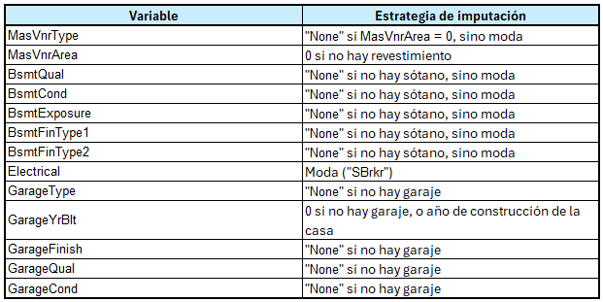
- Consideramos este enfoque mantiene la coherencia de los datos sin introducir sesgos significativos.

Problema De Regresión

Primer Problema
En la actividad del laboratorio nos indican que al aplicar árboles de decisión sobre el conjunto de datos el resultado de la raíz cuadrada del error cuadrático medio (RMSE) sobre el conjunto de prueba es de: 41002.2. Y el resultado del RMSE después de podar el árbol es de: 42927.25. Nos piden entonces resolver la pregunta ¿Qué conclusiones podríamos obtener de estos resultados?

- Árboles De Decisión Y Poda

- Antes de podar: RMSE = 41002.2
- Después de podar: RMSE = 42927.25

- Conclusión:

- La poda del árbol ha incrementado el error, lo que indica que el modelo podado perdió información relevante.
- Esto sugiere que el árbol inicial estaba sobreajustado al conjunto de entrenamiento, capturando detalles específicos que no generalizan bien.
- Sin embargo, en este caso, la poda no mejoró la capacidad de generalización, lo que podría indicar que el árbol original no estaba tan sobreajustado o que la poda fue demasiado agresiva.

Segundo Problema
Cono segundo caso en la actividad de laboratorio nos indican que al aplicar Random Forest sobre el conjunto de datos el resultado de la raíz del error cuadrático medio (RMSE) sobre el conjunto de prueba es de: 27588.9. Nos piden entonces indicar ¿Qué conclusiones podríamos obtener de este resultado comparándolo con los de árboles de decisión? ¿Por qué los resultados son tan diferentes?

- Comparación entre Árboles de Decisión y Random Forest

- Árboles de Decisión (mejor resultado): RMSE = 41002.2
- Random Forest: RMSE = 27588.9

- Conclusión:

- El Random Forest tiene un error mucho menor que los Árboles de Decisión individuales, lo que indica que es un modelo más preciso y generaliza mejor.
- Esto ocurre porque Random Forest combina múltiples árboles de decisión, reduciendo la varianza y evitando el sobreajuste.
- Los árboles de decisión individuales pueden ser muy sensibles a los datos de entrenamiento, mientras que Random Forest promedia múltiples árboles, reduciendo el impacto de datos ruidosos o anomalías.

- ¿Por qué los resultados son tan diferentes?

- Árboles de decisión: Un solo árbol puede sobreajustarse o no capturar toda la complejidad del problema.
- Random Forest: Usa múltiples árboles con subconjuntos de datos y características diferentes, mejorando la generalización.
- La gran diferencia en RMSE (41002.2 vs. 27588.9) muestra que Random Forest logra un modelo más robusto y estable.

Problema De Clasificación

Primer Problema
En este caso nos indican en la actividad que para trabajar el problema de clasificación debemos dividir el precio del inmueble en 3 categorías:

- grupo1 SalePrice menor o igual a 100 000,
- grupo2 SalePrice entre 101 000 y 500 000 y
- grupo3 SalePrice mayor o igual a 501 000.
Ahora nos indican que al aplicar árboles de decisión la matriz de confusión resultante sobre los datos de prueba es la siguiente:
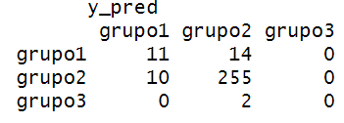
Y nos piden ¿Calcular la exactitud sobre cada uno de los grupos? ¿Qué conclusiones podríamos sacar? ¿Alguna sugerencia sobre qué hacer con el grupo 3? Procedemos entonces:

- Cálculo De La Exactitud Por Grupo

- La exactitud (accuracy) de cada grupo se calcula como:
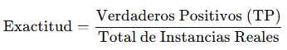

- Grupo 1

    - Verdaderos positivos (TP): 11 (predichos correctamente como grupo 1).
    - Total, de instancias reales: 11 + 14 = 25.
    - Exactitud Grupo 1 = 11/25 ​= 0.44 = (44%)

- Grupo 2

- Verdaderos positivos (TP): 255.
- Total, de instancias reales: 10 + 255 + 2 = 267.
- Exactitud Grupo 2 = 255/267 = 0.954 = (95.4%)

- Grupo 3

- Verdaderos positivos (TP): 0 (ninguno fue clasificado correctamente).
- Total, de instancias reales: 0 + 0 + 2 = 2.
- Exactitud Grupo 3 = 0/2 = 0 = (0%)

- Conclusiones

- Grupo 2 tiene una alta exactitud (95.4%), lo que indica que el modelo clasifica correctamente la mayoría de los inmuebles en este rango de precios.
- Grupo 1 tiene una exactitud baja (44%), con muchas instancias clasificadas erróneamente en el grupo 2. Esto sugiere que el modelo tiene dificultades para diferenciar inmuebles de bajo costo.
- Grupo 3 no tiene ninguna predicción correcta (0%), lo que indica que el modelo no logra capturar patrones para inmuebles de precios altos.

- Sugerencias para el Grupo 3

- Balanceo de clases: El modelo parece estar sesgado hacia los grupos 1 y 2, probablemente porque hay pocas instancias en el grupo 3. Se pueden aplicar técnicas como sobremuestreo (duplicar datos de grupo 3) o submuestreo (reducir datos de los otros grupos) para equilibrar el dataset.
- Ajuste del modelo: Probar con modelos más robustos como Random Forest o XGBoost, que pueden capturar mejor la distribución de datos.
- Optimización de hiperparámetros: Ajustar profundidad del árbol y criterios de división para mejorar la clasificación de grupo 3.
- Transformación de variables: Verificar si hay atributos que influyen más en los precios altos y resaltarlos en el modelo (ej. ubicación, tamaño, lujo).

- Resumen

- En resumen, el modelo funciona bien en el grupo 2, pero es ineficiente para el grupo 1 y completamente fallido para el grupo 3. Se recomienda balancear las clases y probar modelos más avanzados.

Segundo Problema
Ahora para este segundo problema nos indican que al aplicar Random Forest, la matriz de confusión resultante sobre los datos de prueba es la siguiente:

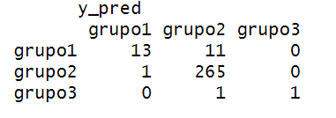
¿Podrías calcular la exactitud sobre cada uno de los grupos? ¿Qué conclusiones podríamos sacar? Compara los resultados con los obtenidos aplicando árboles de decisión. Procedemos entonces:
- Cálculo de la Exactitud por Grupo con Random Forest

- Se calcula la exactitud de cada grupo utilizando la fórmula:

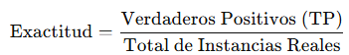

- Grupo 1

- Verdaderos positivos (TP): 13 (predichos correctamente como grupo 1).
- Total, de instancias reales: 13 + 11 = 24.
- Exactitud Grupo 1= 13/24​ = 0.54 = (54%)

- Grupo 2

- Verdaderos positivos (TP): 265.
- Total, de instancias reales: 1+265+1=267.
- Exactitud Grupo 2= 265/267 =0.993 = (99.3%)

- Grupo 3

- Verdaderos positivos (TP): 1.
- Total, de instancias reales: 0+1+1=2.

- Comparación con los Árboles de Decisión

- Conclusiones

- Random Forest mejora la clasificación en todos los grupos.

- En grupo 1, la exactitud sube de 44% a 54%.
- En grupo 2, mejora de 95.4% a 99.3%, lo que indica que Random Forest distingue mejor los precios en este rango.
- En grupo 3, la mejora es más notable: pasa de 0% a 50%, logrando clasificar al menos un inmueble correctamente.

- Random Forest reduce el sobreajuste y mejora la generalización.

- Mientras que los árboles de decisión simples tienden a sobreajustarse, Random Forest utiliza múltiples árboles y promedia sus predicciones, lo que lleva a resultados más robustos.

- El grupo 3 sigue siendo problemático.

- Aunque hay una mejora, la exactitud aún es baja.
- Sugerencias:
  - Recolectar más datos en este grupo.
  - Aplicar técnicas de balanceo (sobremuestreo o submuestreo).
  - Probar modelos más avanzados como XGBoost o LightGBM.

- En conclusión, Random Forest es claramente superior a los árboles de decisión en este problema, mejorando significativamente la clasificación en todos los grupos, especialmente en el grupo 3, que antes era completamente ignorado.

CONCLUSIONES

Los resultados obtenidos evidenciaron que Random Forest supera a los árboles de decisión en ambos problemas, tanto en regresión como en clasificación.
En regresión, se observó que los árboles de decisión simples tienen un RMSE más alto, indicando menor precisión en la predicción de precios. La poda del árbol, en lugar de mejorar el rendimiento, aumentó el error, lo que sugiere que la poda pudo haber eliminado información relevante. En contraste, Random Forest logró un RMSE significativamente menor, demostrando que la combinación de múltiples árboles mejora la generalización del modelo.
En clasificación, Random Forest también mostró una mejora sustancial en la exactitud de los grupos, especialmente en el grupo 3, donde los árboles de decisión fallaban completamente en clasificar correctamente los inmuebles. Sin embargo, la precisión en este grupo sigue siendo baja, lo que sugiere la necesidad de estrategias adicionales como aumento de datos, balanceo de clases o el uso de modelos más avanzados.
Otro hallazgo importante fue la desbalanceada distribución de los grupos de precios, con una gran concentración de datos en el rango medio y muy pocos registros en el grupo 3. Esta desigualdad afectó la capacidad del modelo para identificar correctamente propiedades de alto valor, lo que resalta la importancia de considerar técnicas de balanceo o recolección de más datos en futuras implementaciones.
En conclusión, Random Forest se presenta como un enfoque más robusto y preciso que los árboles de decisión individuales, ya que reduce el sobreajuste y mejora la capacidad de generalización. Para futuras mejoras, se recomienda ajustar hiperparámetros, aplicar técnicas de balanceo y explorar otros modelos como Gradient Boosting o XGBoost, que podrían optimizar aún más la predicción de precios de inmuebles.

BIBLIOGRAFÍA

A continuación, la bibliografía implementada en la búsqueda de información:
- Tema 1. Introducción al aprendizaje automático. Tema 2. Evaluación de algoritmos de regresión. Tema 3. Evaluación de algoritmos de clasificación. Tema 4. Aprendizaje supervisado: clasificación con Naive Bayes. Tema 5. Aprendizaje supervisado: regresión y clasificación con árboles de decisión
- Clases virtuales con el profesor Ing. Juan Carlos Reyes Figueroa.
- Herramienta Google Colab - Python.

